МИНИСТЕРСТВО ОБРАЗОВАНИЯ РЕСПУБЛИКИ БЕЛАРУСЬ
БЕЛОРУССКИЙ ГОСУДАРСТВЕННЫЙ УНИВЕРСИТЕТ
ФАКУЛЬТЕТ ПРИКЛАДНОЙ МАТЕМАТИКИ И ИНФОРМАТИКИ
Кафедра технологий программирования

ОТЧЕТ по лабораторной 4
Вариант 47
Разработка диаграмм классов, пакетов и объектов

Саковича Александра Вячеславовича
студента 3 курса, 8 группы

Преподаватель
Семенченко Антон Владимирович

Минск 2026
Описание предметной области
АИС «Система организации работы» предназначена для мониторинга результатов деятельности сотрудников организации, постановки и контроля задач и проектов, а также автоматизированной обработки отчётности и расчёта показателей выполнения работ.
Перед началом работы сотрудника регистрирует администратор. Регистрационные данные берутся из внутренних документов организации. Организация имеет иерархическую структуру: сотрудники работают в отделах и управлениях; у каждого отдела имеется единственный начальник. Один отдел может параллельно выполнять несколько проектов, а один и тот же проект может выполняться различными отделами различных управлений.
Сотрудник получает от руководителя задачи с заданными сроками и объёмом, просматривает свои задачи, а в установленный срок предоставляет отчёты о выполнении. По одной задаче может быть предоставлено несколько отчётов. Сотрудник также просматривает таблицу своих задач и начисленных баллов, а также свой рейтинг относительно других сотрудников отдела.
Начальник отдела в рамках реализации проектов ставит подчинённым сотрудникам задачи или назначает работы по проектам, определяет сроки и объём выполнения, оценивает результаты работы, просматривает список сотрудников своего отдела и автоматически рассчитанные системой баллы. Система выполняет предварительную автоматическую обработку предоставленных отчётов и рассчитывает баллы по заданным критериям.
Руководители организации и сотрудники могут получать обработанные данные: суммарное количество отработанных часов за заданный период; показатели процентов и надбавок за внеурочную работу и должность; количество выполненных проектов и задач, их сложность, а также плановое и фактическое время выполнения сотрудниками.
Фрагмент технического задания
Общие сведения:
Наименование: Автоматизированная информационная система «Система организации работы».
Заказчик: БГУ, ФПМИ
Разработчик: студент 3 курса, 8 группы Сакович Александр Вячеславович.
Основание для разработки: условия лабораторных работ № 2–3 по дисциплине «Технологии программирования».
Назначение и цели создания:
Назначение системы: автоматизация постановки и контроля задач и проектов, приёма и предварительной обработки отчётов сотрудников, оценки результатов работы, расчёта баллов и рейтингов, а также подготовки аналитической информации для сотрудников и руководителей.
Цели создания системы: централизовать сведения о задачах и проектах; уменьшить объём ручной обработки отчётов; сделать сроки и объёмы работ прозрачными для исполнителей и руководителей; обеспечить единообразный расчёт показателей работы; упростить получение сведений о трудозатратах, выполненных задачах и проектах.
Характеристика объекта автоматизации:
Краткое описание: объектом автоматизации является деятельность организации с иерархической структурой подразделений, в которой сотрудники выполняют задачи и проекты под управлением начальников отделов и периодически предоставляют отчёты о выполненной работе.
Пользователи: сотрудник; начальник отдела; администратор; руководитель организации.
Основные информационные объекты: сотрудник, подразделение, отдел, управление, должность, проект, задача, срок выполнения, объём работы, отчёт о выполнении, оценка результата, баллы, рейтинг, сведения о фактически отработанном времени.
Внешние источники данных: внутренние кадровые и организационно-распорядительные документы, на основании которых администратор регистрирует сотрудников и актуализирует организационные сведения.
Требования к системе:
Функциональные требования:
1) Система должна поддерживать регистрацию сотрудников администратором на основании внутренних документов организации и хранить роль, подразделение, должность и сведения о руководителе сотрудника.
2) Система должна поддерживать иерархию подразделений и правило, согласно которому у каждого отдела имеется один действующий начальник.
3) Система должна позволять отделу одновременно участвовать в нескольких проектах и позволять одному проекту выполняться несколькими отделами различных управлений.
4) Начальник отдела должен иметь возможность ставить подчинённым сотрудникам задачи, связывать задачи с проектами, задавать сроки, плановый объём, сложность и плановое время выполнения.
5) Сотрудник должен иметь возможность просматривать назначенные ему задачи и сведения о сроках и ожидаемом объёме выполнения.
6) Сотрудник должен иметь возможность предоставлять отчёты о выполнении задачи; по одной задаче допускается несколько последовательных отчётов.
7) Система должна автоматически выполнять предварительную обработку принятого отчёта, связывать его с задачей и исполнителем, а также рассчитывать предусмотренные критериями промежуточные показатели и баллы.
8) Начальник отдела должен иметь возможность просматривать отчёты подчинённых и оценивать результаты выполнения поставленных задач.
9) Сотрудник должен иметь возможность просматривать собственную таблицу задач и баллов, а также свой рейтинг относительно сотрудников того же отдела.
10) Начальник отдела должен иметь возможность просматривать список сотрудников своего отдела и автоматически рассчитанные баллы по каждому сотруднику.
11) Руководители и сотрудники должны иметь возможность получать аналитические данные за заданный период: отработанные часы, показатели надбавок за внеурочную работу и должность, количество выполненных проектов и задач, сложность работ, плановое и фактическое время выполнения.
12) Система должна разграничивать права доступа: сотрудник редактирует только собственные отчёты и просматривает собственные данные; начальник отдела работает с задачами и результатами своего отдела; руководитель получает сводную аналитику; администратор управляет учётными записями и организационными данными.
Бизнес-правила и ограничения:
1) У каждого отдела в один момент времени должен быть ровно один действующий начальник.
2) Один отдел может участвовать в нескольких проектах, а один проект может выполняться несколькими отделами.
3) Каждая задача должна иметь исполнителя, постановщика, срок выполнения и плановый объём работы; для аналитики рекомендуется также задавать сложность и плановое время.
4) Для одной задачи допускается несколько отчётов, что позволяет фиксировать промежуточные результаты.
5) Автоматически рассчитанные баллы должны формироваться по единому утверждённому набору критериев и быть воспроизводимыми при повторном расчёте на тех же данных.
6) Просмотр рейтинга сотрудником не должен раскрывать содержание чужих отчётов и другие сведения, не необходимые для отображения рейтинга.
Функциональная модель системы
Главная диаграмма вариантов использования отражает роли пользователей и основные функции будущей АИС. Акторы на главной диаграмме разделены по ролям: обобщённый пользователь проходит авторизацию; сотрудник выполняет назначенные работы и отчитывается; начальник отдела управляет задачами и результатами; администратор регистрирует сотрудников; руководитель получает сводную аналитику.
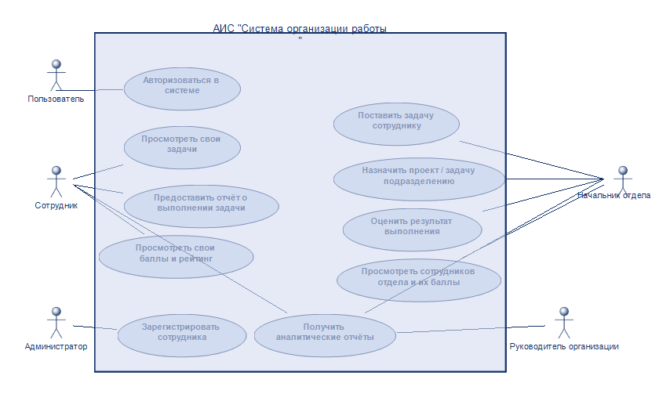
Чтобы не перегружать главную диаграмму, автоматическая обработка отчётов и формирование аналитики вынесены на дополнительную диаграмму. Связь «include» показывает обязательное выполнение включаемого варианта использования внутри основного сценария.
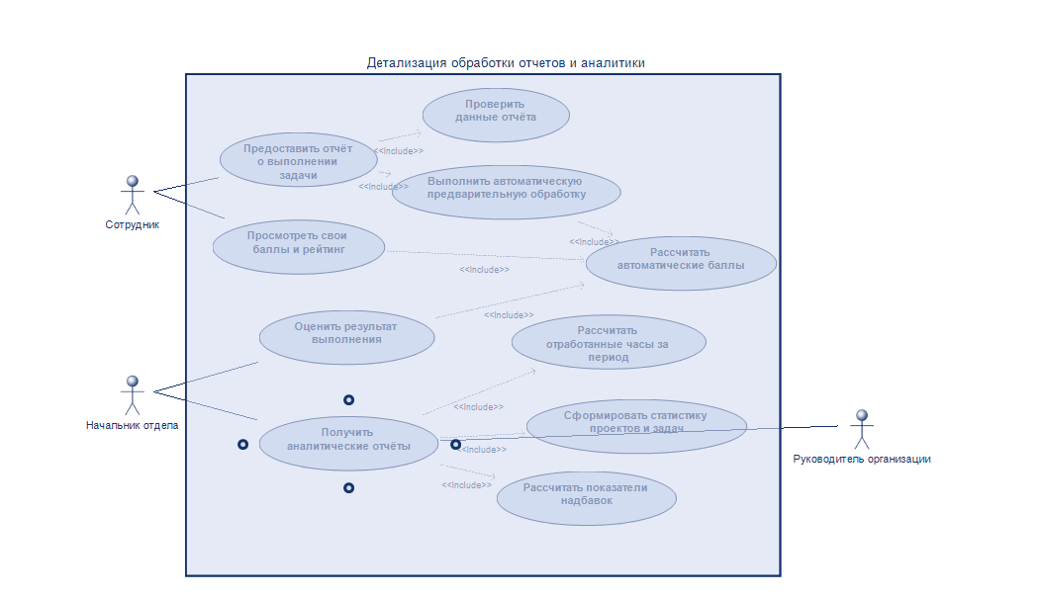

Глоссарий предметной области
АИС | Автоматизированная информационная система, предназначенная для хранения и обработки сведений о сотрудниках, проектах, задачах, отчётах и показателях выполнения работ.
Администратор | Пользователь, который регистрирует сотрудников в системе на основании внутренних документов и поддерживает учётные и организационные сведения.
Сотрудник | Пользователь системы, являющийся исполнителем задач; просматривает свои задачи, предоставляет отчёты, видит собственные баллы и рейтинг.
Начальник отдела | Сотрудник, руководящий отделом и обладающий дополнительными правами постановки задач, назначения работ по проектам, контроля отчётов и оценки результатов подчинённых.
Руководитель организации | Пользователь, получающий сводную аналитическую информацию о деятельности подразделений, проектах, задачах и трудозатратах.
Управление | Структурное подразделение организации, включающее один или несколько отделов.
Отдел | Структурное подразделение, сотрудники которого выполняют задачи и проекты; у отдела имеется единственный действующий начальник.
Проект | Совокупность связанных работ, выполняемых одним или несколькими отделами. Один отдел может одновременно участвовать в нескольких проектах.
Задача | Поручение сотруднику в рамках проекта или самостоятельной работы, имеющее срок выполнения, плановый объём, исполнителя и другие параметры контроля.
Плановый объём работы | Количественная или описательная характеристика ожидаемого результата задачи, устанавливаемая постановщиком.
Сложность задачи | Параметр, характеризующий относительную трудоёмкость задачи и используемый при аналитической обработке результатов.
Плановое время | Ожидаемое количество времени, необходимое на выполнение задачи.
Фактическое время | Количество времени, фактически затраченное сотрудником на выполнение задачи и зафиксированное в отчётности.
Отчёт о выполнении | Запись сотрудника о результатах выполнения назначенной задачи. Для одной задачи может быть создано несколько отчётов.
Предварительная обработка отчёта | Автоматическая проверка и обработка введённых данных до просмотра отчёта руководителем: контроль обязательных полей, вычисление показателей и подготовка данных для расчёта баллов.
Оценка результата | Действие начальника отдела, которым фиксируется управленческая оценка выполненной сотрудником работы.
Баллы | Числовой показатель выполнения задач, автоматически рассчитываемый системой по утверждённым критериям.
Рейтинг | Позиция сотрудника относительно других сотрудников его отдела, определяемая на основании рассчитанных баллов.
Внеурочная работа | Работа, учтённая за пределами установленного нормального рабочего времени и используемая при формировании сведений о соответствующих надбавках.
Аналитический отчёт | Сформированный системой результат обработки данных за период: часы работы, показатели надбавок, количество выполненных задач и проектов, сложность, плановое и фактическое время.
Дополнительная спецификация
Требования к надёжности: данные о задачах и отчётах должны сохраняться атомарно; при ошибке автоматического расчёта отчёт не должен теряться и должен быть доступен для повторной обработки. Должно выполняться регулярное резервное копирование данных.
Требования к безопасности: доступ должен быть ролевым. Сотрудник не должен редактировать или просматривать закрытые данные других сотрудников; начальник отдела получает доступ к рабочим данным только своего отдела; действия администратора и руководителей должны протоколироваться.
Требования к аудиту: система должна хранить автора, дату и время создания или изменения задачи, отчёта, оценки и ключевых организационных сведений. Изменение параметров задачи после её назначения должно быть отслеживаемым.
Требования к производительности: обычные операции просмотра списка задач, рейтинга и карточки сотрудника должны выполняться без заметной задержки для пользователя; тяжёлые аналитические отчёты за большой период допускается формировать отдельной операцией с отображением состояния выполнения.
Требования к интерфейсу: интерфейс должен явно разделять роли и функции. На карточке задачи необходимо отображать проект, постановщика, исполнителя, срок, плановый объём, сложность, плановое и фактическое время, а также историю отчётов.
Требования к целостности данных: задача не может существовать без исполнителя и постановщика; отчёт должен быть связан с конкретной задачей и автором; сотрудник должен относиться к действующему подразделению; рейтинг должен вычисляться на основе актуальных баллов.
Бизнес-правило расчёта: конкретная формула начисления баллов в исходном варианте задания не задана и должна быть согласована с преподавателем. В модели фиксируется сам факт автоматического расчёта по настраиваемому набору критериев.
Конфиденциальность рейтинга: сотруднику допускается показывать собственную позицию и необходимые сравнительные показатели, не раскрывая содержание чужих отчётов и персональные данные, не требуемые для задачи рейтинга.
Спецификация варианта использования
Вариант использования «Предоставить отчёт о выполнении задачи»
Краткое описание:
Вариант использования описывает подачу сотрудником одного очередного отчёта по назначенной ему задаче, автоматическую предварительную обработку отчёта и обновление показателей выполнения.
Основной поток событий:
1. Сотрудник открывает список своих назначенных задач.
2. Система отображает задачи сотрудника с указанием проекта, срока, планового объёма и текущего состояния.
3. Сотрудник выбирает задачу и команду «Предоставить отчёт».
4. Система открывает форму отчёта и показывает сведения о выбранной задаче и ранее предоставленных по ней отчётах.
5. Сотрудник вводит результаты выполненной работы, фактически затраченное время и иные предусмотренные формой показатели выполнения.
6. Сотрудник подтверждает отправку отчёта.
7. Система проверяет обязательные данные и сохраняет отчёт с указанием автора, задачи, даты и времени создания.
8. Система запускает подчинённый поток «Автоматическая предварительная обработка отчёта».
9. Система обновляет фактические показатели задачи и связанные с сотрудником баллы/показатели, используемые для рейтинга.
10. Система сообщает сотруднику, что отчёт принят, и отображает обновлённое состояние задачи.
Подчинённые потоки событий:
8. «Автоматическая предварительная обработка отчёта»:
1. Система проверяет связь отчёта с действующей задачей и сотрудником.
2. Система проверяет корректность значений фактического времени и других числовых показателей.
3. Система определяет соблюдение срока выполнения на момент подачи отчёта и рассчитывает необходимые промежуточные показатели.
4. Система выполняет автоматический расчёт баллов по действующему набору критериев.
5. Система сохраняет результат предварительной обработки и делает отчёт доступным начальнику отдела для просмотра и оценки.
Альтернативные потоки событий:
5А. Не заполнены обязательные данные отчёта:
1. Система обнаруживает незаполненное обязательное поле или некорректное значение.
2. Система выделяет проблемные поля и сообщает причину ошибки.
3. Выполнение возвращается к шагу 5 основного потока.
7А. Задача недоступна для подачи отчёта:
1. Между открытием формы и отправкой отчёта задача была отменена или закрыта руководителем.
2. Система не сохраняет новый отчёт и сообщает сотруднику актуальный статус задачи.
3. Вариант использования завершается.
8А. Срок задачи уже истёк:
1. Система обнаруживает, что отчёт подан после установленного срока.
2. Отчёт сохраняется, но система фиксирует факт просрочки для последующей оценки и автоматического расчёта показателей.
3. Выполнение продолжается с шага 9 основного потока.
8Б. Ошибка автоматического расчёта:
1. Система не может завершить расчёт показателей из-за внутренней ошибки или отсутствия действующего набора критериев.
2. Сохранённый отчёт не удаляется; ему присваивается состояние «Требуется повторная обработка».
3. Система сообщает сотруднику, что отчёт принят, но показатели будут пересчитаны позднее.
4. Вариант использования завершается.
Предусловия:
Сотрудник зарегистрирован и авторизован в системе; сотруднику назначена задача; задача доступна для отчётности.
Постусловия:
При успешном выполнении отчёт сохранён и связан с выбранной задачей и сотрудником; фактические показатели задачи обновлены; выполнена либо запланирована автоматическая обработка; начальник отдела может просмотреть отчёт и оценить результат.

Динамическая модель системы
На основе структурированного сценария варианта использования «Предоставить отчёт о выполнении задачи», разработанного в лабораторной работе № 2, построена диаграмма деятельности. Диаграмма показывает последовательность действий сотрудника и АИС, альтернативные ветви при ошибках и недоступности задачи, а также автоматическую предварительную обработку сохранённого отчёта.
Для разделения ответственности используются дорожки (swimlanes) «Сотрудник» и «АИС «Система организации работы»». Траектории информационных объектов выделены узлами объектов и потоками объектов: «Задача», «Отчёт» и «Баллы».
На диаграмме учтены основные и альтернативные потоки сценария: проверка доступности задачи, возврат к исправлению некорректных данных, фиксация просрочки, успешный расчёт баллов и ситуация, когда автоматическая обработка должна быть повторена позднее.

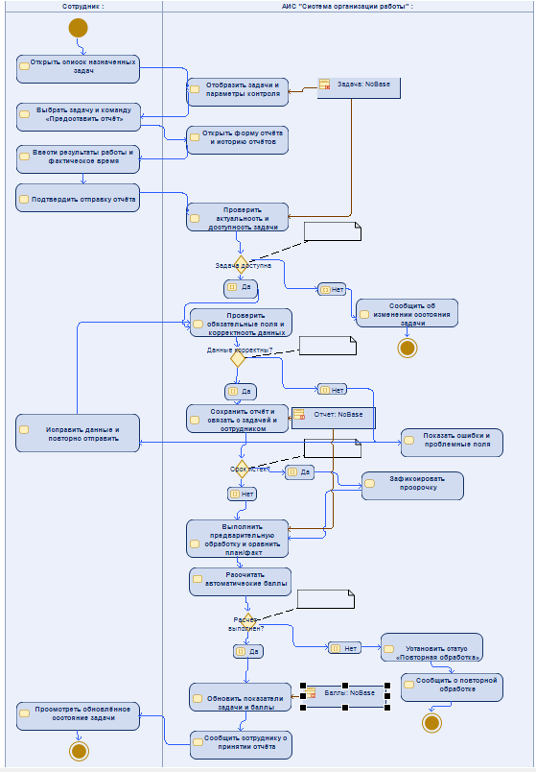

Документирование элементов диаграммы деятельности
№ | Элемент | Тип | Описание / спецификация
1 | Начальный узел | Initial Node | Начало выполнения сценария предоставления отчёта сотрудником.
2 | Открыть список назначенных задач | Action | Сотрудник инициирует просмотр задач, назначенных ему для выполнения.
3 | Отобразить задачи и параметры контроля | Action | Система показывает задачи сотрудника и основные параметры контроля: сроки, плановый объём и текущее состояние.
4 | Задача | Object Node | Информационный объект выбранной задачи, задающий контекст создаваемого отчёта и используемый при проверке доступности.
5 | Выбрать задачу и команду «Предоставить отчёт» | Action | Сотрудник выбирает задачу и запускает создание отчёта о выполнении.
6 | Открыть форму отчёта и историю отчётов | Action | Система отображает форму нового отчёта и историю ранее сохранённых отчётов по выбранной задаче.
7 | Ввести результаты работы и фактическое время | Action | Сотрудник вводит сведения о выполненной работе и фактические трудозатраты.
8 | Подтвердить отправку отчёта | Action | Сотрудник подтверждает передачу введённых данных системе.
9 | Проверить актуальность и доступность задачи | Action | Система повторно проверяет, что задача существует, не отменена и всё ещё назначена данному сотруднику.
10 | Задача доступна? | Decision Node | Разветвляет поток: при доступной задаче обработка продолжается, иначе система сообщает об изменении состояния и завершает сценарий.
11 | Сообщить об изменении состояния задачи | Action | Система информирует сотрудника, что новый отчёт не может быть сохранён из-за изменения состояния задачи.
12 | Проверить обязательные поля и корректность данных | Action | Система проверяет заполнение обязательных полей и допустимость введённых значений, включая фактическое время.
13 | Данные корректны? | Decision Node | При корректных данных выполняется сохранение; при ошибках система показывает проблемные поля и ожидает исправления.
14 | Показать ошибки и проблемные поля | Action | Система сообщает причины ошибок и визуально отмечает поля, требующие исправления.
15 | Исправить данные и повторно отправить | Action | Сотрудник корректирует данные отчёта и повторно отправляет их на проверку.
16 | Сохранить отчёт и связать с задачей и сотрудником | Action | Система создаёт запись отчёта с автором, задачей, датой и временем создания.
17 | Отчёт | Object Node | Сохранённый отчёт, который передаётся на автоматическую предварительную обработку.
18 | Срок истёк? | Decision Node | Проверяется, был ли отчёт предоставлен после установленного срока выполнения задачи.
19 | Зафиксировать просрочку | Action | Система сохраняет признак нарушения срока для последующей оценки и расчёта показателей.
20 | Выполнить предварительную обработку и сравнить план/факт | Action | Система проверяет связи и значения отчёта и сравнивает плановые и фактические показатели выполнения задачи.
21 | Рассчитать автоматические баллы | Action | Система рассчитывает баллы по действующему набору критериев; конкретная формула согласуется с заказчиком/преподавателем.
22 | Расчёт выполнен? | Decision Node | Разветвляет поток на успешное обновление показателей либо фиксацию необходимости повторной обработки.
23 | Установить статус «Повторная обработка» | Action | При ошибке автоматического расчёта отчёт остаётся сохранённым, а обработка помечается для повторного запуска.
24 | Сообщить о повторной обработке | Action | Система уведомляет сотрудника, что отчёт сохранён, но автоматическая обработка будет выполнена повторно.
25 | Обновить показатели задачи и баллы | Action | Система обновляет фактические показатели задачи и начисленные сотруднику баллы.
26 | Баллы | Object Node | Результат автоматического расчёта, используемый для рейтинга, аналитики и последующей оценки результатов.
27 | Сообщить сотруднику о принятии отчёта | Action | Система уведомляет сотрудника об успешном сохранении и обработке отчёта.
28 | Просмотреть обновлённое состояние задачи | Action | Сотрудник видит подтверждение и актуальные показатели выполнения выбранной задачи.
29 | Конечные узлы | Activity Final Node | Завершение одного из трёх исходов сценария: задача недоступна; отчёт сохранён с отложенной повторной обработкой; успешное завершение.
Траектории информационных объектов
Объект | Траектория | Назначение
Задача | Отображение задачи → выбор задачи → проверка её доступности | Задаёт контекст отчёта и используется системой для проверки возможности его сохранения.
Отчёт | Ввод данных → сохранение отчёта → предварительная обработка | Содержит результаты работы сотрудника и фактическое время; после сохранения используется для автоматической обработки.
Баллы | Автоматический расчёт → обновление показателей задачи → рейтинг/аналитика | Числовой результат обработки, используемый в рейтинге сотрудника, аналитических отчётах и оценке выполнения.
Вывод
В ходе лабораторной работы концептуальная модель АИС «Система организации работы», созданная в лабораторной работе № 2, дополнена динамической моделью. Построена диаграмма деятельности для варианта использования «Предоставить отчёт о выполнении задачи» с дорожками ответственности, альтернативными ветвями и потоками информационных объектов. Диаграмма отражает взаимодействие сотрудника и системы от выбора задачи до сохранения отчёта, автоматической обработки и обновления показателей выполнения.

Дополнение к лабораторной работе №4
Цель работы
Выполнить анализ структуры АИС «Система организации работы» и разработать статическую модель системы в виде диаграмм классов, диаграммы пакетов и диаграммы объектов. При построении модели используется архитектурный паттерн MVC и различные типы UML-классов: абстрактный класс, интерфейс, граничные, управляющие классы и классы-сущности.
Дополнение к фрагменту технического задания
В рамках лабораторной работы ранее разработанная функциональная и динамическая модели сохраняются, а проект дополняется статической моделью, пакетной структурой и примером состояния объектов системы.
Статическая модель должна отражать основные сущности предметной области, пользовательские интерфейсы и управляющую логику. Для разделения ответственности классы группируются по MVC: View отвечает за взаимодействие с пользователем, Controller координирует выполнение сценариев, Model содержит предметные сущности и данные системы.
Уточнение структурированного сценария
В лабораторной работе №4 к ранее разработанной спецификации варианта использования «Предоставить отчёт о выполнении задачи» добавляются связи с вариантами использования и уточняются точки возврата альтернативных потоков. Существующая диаграмма вариантов использования и диаграмма деятельности при этом не перерисовываются.
Связи с вариантами использования: основной вариант «Предоставить отчёт о выполнении задачи» использует обязательную автоматическую предварительную обработку отчёта; в ходе этой обработки выполняется автоматический расчёт баллов. Эти действия рассматриваются как включаемые функции системы.
Уточнения альтернативных потоков: поток 5А после сообщения об ошибке возвращается к шагу 5 основного потока; в потоке 7А при выборе сотрудником другой доступной задачи выполнение может быть продолжено с шага 3; поток 8А после фиксации просрочки продолжается с шага 9; поток 8Б после сохранения состояния «Требуется повторная обработка» переходит к информированию пользователя и завершению текущей отправки отчёта.
Статическая модель системы
Статическая модель разработана на основе предметной области, вариантов использования и диаграммы деятельности, приведённых в предыдущей части отчёта. Атрибуты и операции классов показываются непосредственно на подробных диаграммах классов, поэтому в описательных таблицах ниже оставлены только наименование класса и его назначение.
В модели применены требуемые типы отношений UML: ассоциация, обобщение, зависимость, агрегация, композиция и реализация. Отдельная таблица связей не приводится, так как отношения отображаются непосредственно на диаграммах.
Граничные классы (boundary)
Класс | Описание класса
LoginView | Граничный класс формы авторизации. Принимает учётные данные пользователя и передаёт запрос на проверку управляющему классу авторизации.
EmployeeWorkspaceView | Граничный класс рабочего пространства сотрудника. Отображает назначенные задачи, состояние их выполнения, баллы и доступные действия.
ReportFormView | Граничный класс формы отчёта о выполнении задачи. Используется для ввода результата работы, фактического времени и отправки отчёта.
ManagerWorkspaceView | Граничный класс рабочего пространства начальника отдела. Предоставляет доступ к задачам, сотрудникам, отчётам и оценке результатов.
AdminView | Граничный класс административного интерфейса. Используется для работы с учётными записями пользователей и организационными сведениями.
AnalyticsView | Граничный класс отображения аналитической информации, рейтингов и сводных показателей за выбранный период.

Управляющие классы и интерфейс (control)
Класс | Описание класса
AuthController | Управляющий класс авторизации и разграничения доступа. Проверяет данные пользователя и определяет доступные функции в соответствии с ролью.
TaskController | Управляющий класс работы с задачами. Координирует просмотр, назначение и изменение состояния задач.
ReportController | Управляющий класс обработки отчётов. Проверяет введённые данные, сохраняет отчёт и запускает дальнейшую автоматическую обработку.
EvaluationController | Управляющий класс оценки результатов выполнения задач начальником отдела.
AdminController | Управляющий класс административных операций с пользователями, отделами и другими организационными данными.
AnalyticsController | Управляющий класс формирования аналитики, рейтингов и сводных показателей.
ScoreCalculator | Управляющий класс автоматического расчёта баллов по действующему набору критериев.
IScoreCalculator | Интерфейс, задающий общий контракт операции автоматического расчёта баллов. Реализуется классом ScoreCalculator.

Классы-сущности (entity)
Класс | Описание класса
Пользователь | Абстрактный базовый класс зарегистрированного пользователя системы. Содержит общие идентификационные и ролевые сведения.
Сотрудник | Класс-сущность исполнителя задач. Сотрудник просматривает назначенные работы, предоставляет отчёты и получает баллы и рейтинг.
НачальникОтдела | Класс-сущность сотрудника с полномочиями руководителя отдела: постановка задач, контроль отчётности и оценка результатов.
Администратор | Класс-сущность пользователя, управляющего регистрацией сотрудников, учётными записями и организационными данными.
РуководительОрганизации | Класс-сущность пользователя, получающего сводную аналитическую информацию о деятельности организации.
Управление | Класс-сущность крупного структурного подразделения организации, объединяющего отделы.
Отдел | Класс-сущность структурного подразделения, включающего сотрудников и участвующего в выполнении проектов.
Проект | Класс-сущность проекта, объединяющего связанные работы и выполняемого одним или несколькими отделами.
Задача | Класс-сущность поручения сотруднику с исполнителем, сроком, плановым объёмом, сложностью и другими параметрами контроля.
ОтчетОВыполнении | Класс-сущность отчёта сотрудника о выполнении конкретной задачи. Фиксирует результат работы и фактические трудозатраты.
ОценкаРезультата | Класс-сущность управленческой оценки выполненной работы, создаваемой начальником отдела.
Баллы | Класс-сущность результата автоматического расчёта показателей выполнения по установленным критериям.
Рейтинг | Класс-сущность позиции сотрудника относительно других сотрудников отдела, формируемой на основе актуальных баллов.
АналитическийОтчет | Класс-сущность сформированной сводной информации за период: трудозатраты, выполненные задачи и проекты, плановые и фактические показатели.

Диаграммы классов
Ниже размещены скриншоты подробных диаграмм классов из Modelio.
Users_Org_Tasks
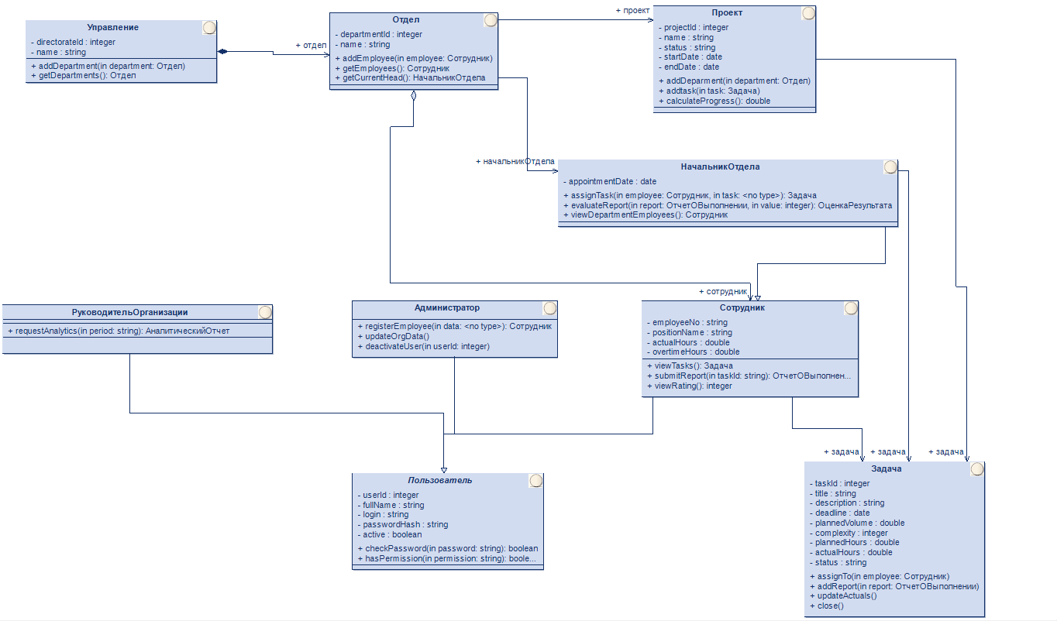
Диаграмма описывает пользователей системы, организационную структуру, проекты и задачи. На ней показываются основные наследования пользовательских ролей и связи предметных сущностей, необходимые для постановки и выполнения задач.
Reporting_Analytics
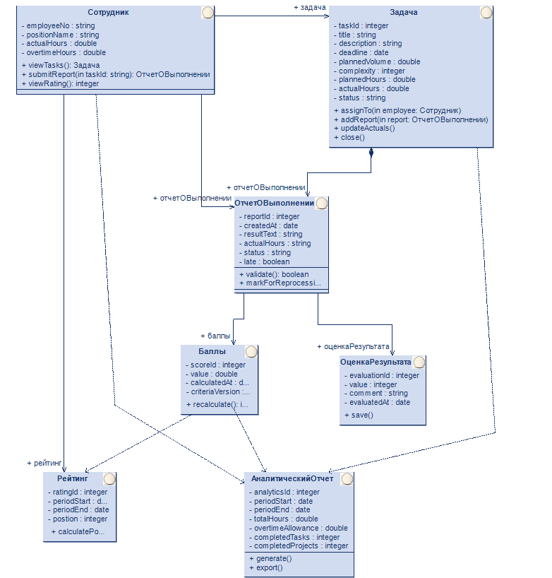
Диаграмма отражает сущности, связанные с отчётностью, автоматическим расчётом баллов, оценкой результатов, рейтингом и формированием аналитической информации.

MVC_Report_Submission
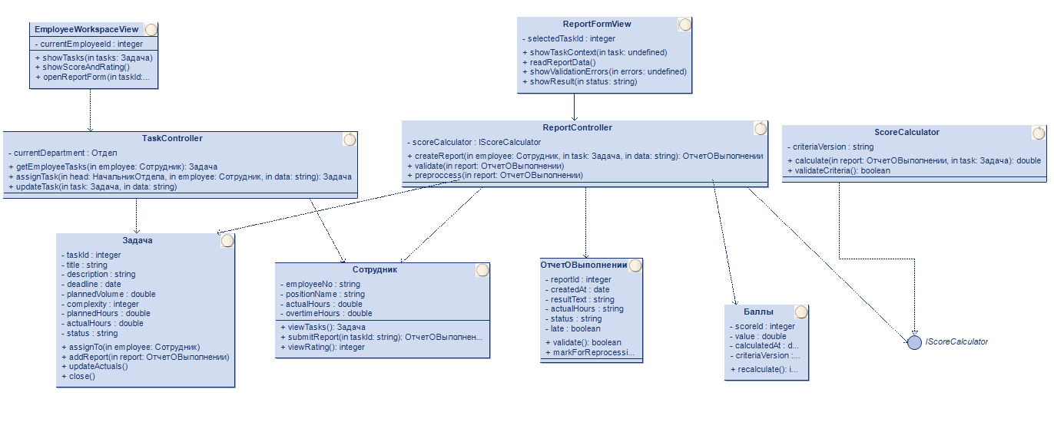
Диаграмма показывает взаимодействие граничных, управляющих и предметных классов при предоставлении сотрудником отчёта о выполнении задачи. Структура демонстрирует разделение ответственности согласно MVC.

MVC_Auth_Admin
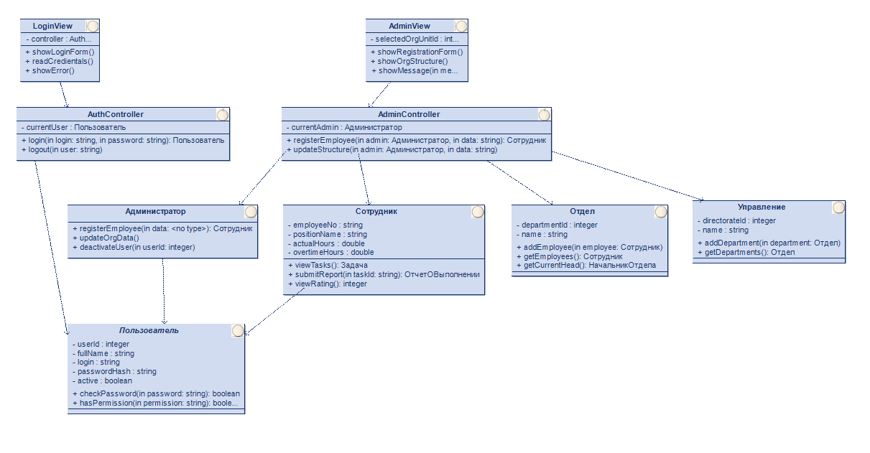
Диаграмма показывает классы, участвующие в авторизации и административных операциях. Пользовательский интерфейс обращается к управляющим классам, а они работают с соответствующими сущностями модели.

MVC_Management_Analytics
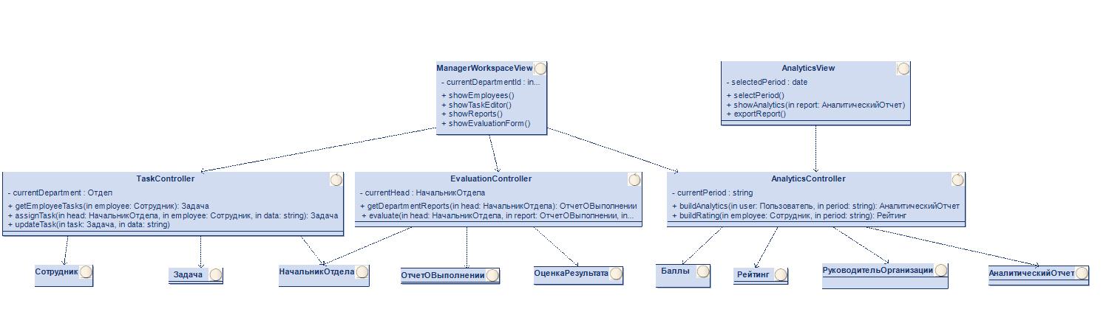
Диаграмма показывает взаимодействие классов при управлении задачами, оценке результатов и получении аналитических данных начальником отдела и руководителем организации.
Диаграмма пакетов
Классы статической модели распределены по пакетам View, Controller и Model. Пакет View содержит граничные классы, Controller — управляющие классы и интерфейс расчёта баллов, Model — классы предметной области. Зависимости пакетов направлены от View к Controller и от Controller к Model.
Package_Diagram
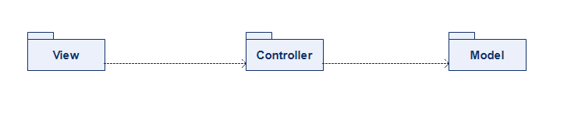
Диаграмма пакетов показывает размещение классов по слоям MVC и зависимости между пакетами. Каждый класс проектируемой системы должен находиться в одном из соответствующих пакетов.
Диаграмма объектов
Диаграмма объектов представляет пример конкретного состояния системы в некоторый момент времени. На диаграмме представлены экземпляры управления, отдела, сотрудников, проекта, задачи, отчёта, оценки, рейтинга и рассчитанных баллов, а также связи между ними.
Object_Diagram
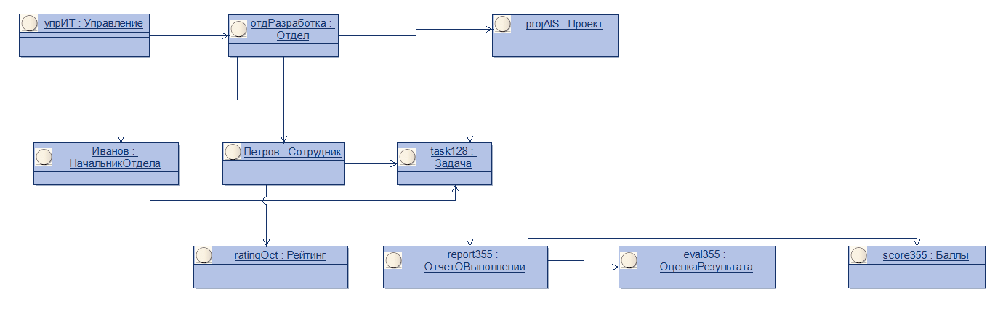
Общая диаграмма классов
Общая диаграмма классов объединяет основные классы проектируемой системы и показывает их связи без перегрузки деталями. В соответствии с заданием на общей диаграмме списки атрибутов и операций скрываются; остаются названия классов, стереотипы и отношения.
General_Class_Diagram
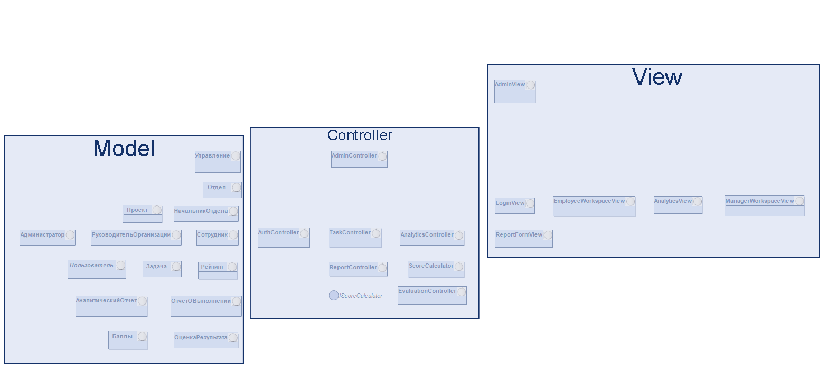
Общая диаграмма даёт целостное представление о статической структуре АИС „Система организации работы“ и объединяет классы View, Controller и Model без отображения списков полей и операций.
Вывод по лабораторной работе №4
В ходе лабораторной работы разработана статическая модель АИС «Система организации работы». Классы распределены по уровням MVC, выделены граничные, управляющие классы и классы-сущности, а также абстрактный класс и интерфейс. Подготовлены подробные диаграммы классов, диаграмма пакетов, диаграмма объектов и общая диаграмма классов без отображения атрибутов и операций. Ранее разработанные функциональная и динамическая модели сохранены и использованы как основание для выделения классов и их ответственности.

